IMI TA Strangregulierventil STAF-SG Flanschanschluß, DN 250, PN 25

IMI Hydronic Engineering Deutschland

Eigenschaften

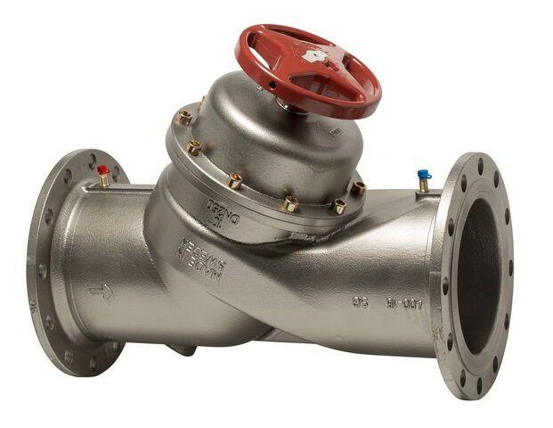

GTIN:

7318792826801

HAN:

52182094

Nenndruckstufe

PN 25

Nennweite DN

250,00